3 | Общий план. Спортсмены сидят и готовятся к прыжку.  По воде титр. | 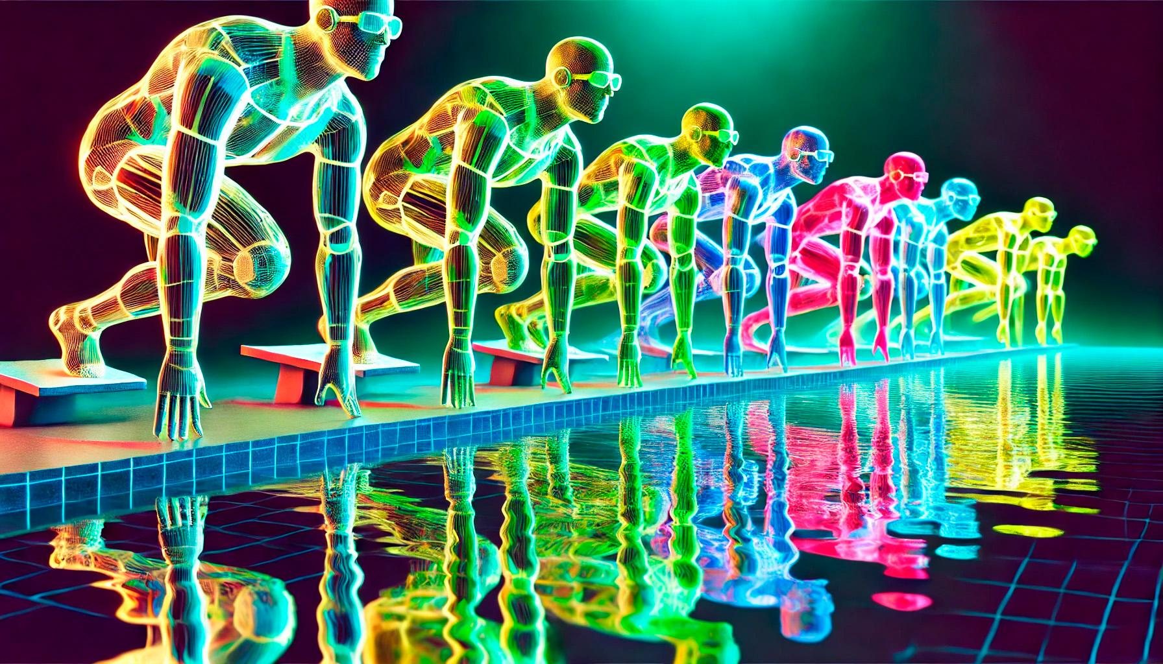 | Не все готовы | 4
4 | Общий план. Уровень воды по центру кадра. Вдали спортсмены, которые ныряют в воду.  Стоп-моушен в 3-4 кадра.  В воде крупный титр. |  | адаптироваться к новым условиям | 5
5 | Под водой. Группа спортсменов (без спринта) плывёт в одном темпе.  Снизу титр. |  | Вперёд выходит тот, | 4
6 | Камера отъезжает вперед и приближается к Спринту. Мы видим, что он отрывается от соперников.  За ним появляется титр. |  | кто не совершает чужих ошибок | 5
7 | План над водой. Световые пучки летят по воде, впереди Спринт, который светится своим цветом и озаряет воду вокруг.  По центру кадра, появляется неоновый логотип Акселератора.  Склейка между кадрами: резкий поворот на 180° |   пример склейки | Акселератор Спринт | 5

